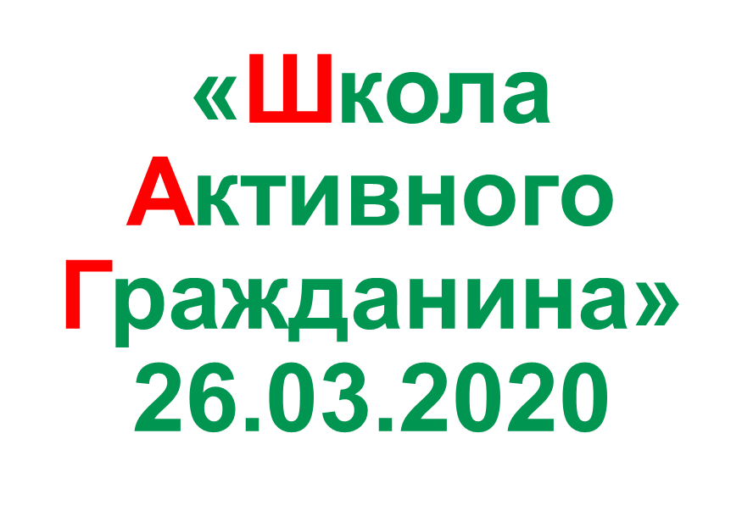

Описание: Изображение выглядит как рулетка, объект

Описание создано автоматически

**26.11.2020 года**

**в 14.50**

***Тема:***

**«** **Мы в современном медиапространстве: уважение, безопасность, достоверность».**

***Встреча с Солодинским Дмитрием Валерьевичем, участковым инспектором милиции Ошмянского РОВД***